Nama : M. Hasyim Abdillah P.

NIM : 1101191095

Kelas : TT-42-07

Absen : 38

Kelas asal : TT-43-11

Link simulasi Google Colabs:

<https://bit.ly/TubesSKO1>

<https://bit.ly/TubesSKO2>

<https://bit.ly/TubesSKO3>

Analisis Performansi Tugas Besar FTTB

Dalam pembuatan tugas besar mata kuliah Sistem Komunikasi Optik saya membuat 3 variabel bebas untuk dibandingkan dengan Signal to Noise Ratio (SNR), Quantum Noise (Q), dan Bit Error Rate (BER) sebagai variable terikat yaitu perbandingan dengan jarak, bandwidth, dan daya output yang diberikan. Jarak, bandwidth dan daya output ini menjadi variable bebas dengan nilai pada *range* tertentu. Adanya 3 variabel bebas ini untuk membandingkan hasil simulasi dan grafik yang dihasilkan satu sama lain.

Berikut adalah grafik dengan variebal bebas yaitu jarak atau panjang kabel mulai dari 0,152 km sampai 20,0 km.

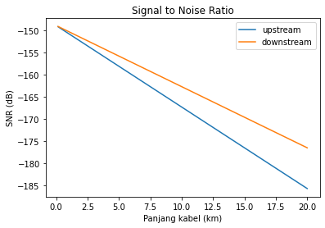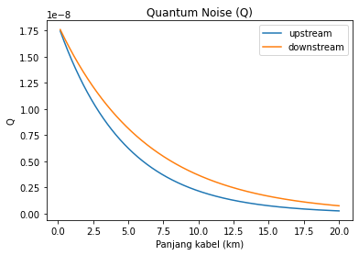

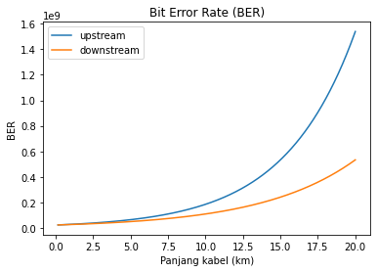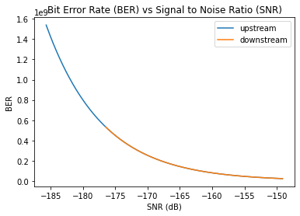

Dari grafik yang tertampil dapat dilihat bahwa nilai SNR dan Q semakin kecil ketika semakin besar panjang kabel yang digunakan. Ini berarti semakin besar Panjang kabelnya maka semakin kecil nilai signal power dan semakin besar nilai noise power yg muncul pada kabel fiber optic. Meskipun nilai noise power semakin besar, nilai dari *quantum noise* justru semakin kecil. Namun nilai BER semakin besar seiring dengan bertambahnya panjang kabel. Dengan bertambahnya nilai BER itu berarti semakin panjang kabel optic yang digunakan makanya kemungkinan terjadinya jumlah bit yang *error* akan semakin banyak dan semakin banyak *packet loss*. Lalu pada grafik BER vs SNR dapat dilihat bahwa BER dan SNR itu berbanding terbalik karena semakin besar nilai SNR, nilai BER justru semakin kecil. Keempat grafik tersebut merupakan grafik logaritmik yang berarti semua variable bebas tersebut berubah secara logaritmik terhadap perubahan panjang kabel. Pada grafik SNR, meskipun tidak terlihat secara jelas lengkungan grafiknya, tapi grafik SNR tersebut masih termasuk grafik logaritmik

Berikut adalah grafik dengan variebal bebas yaitu bandwidth mulai dari 0,5 GHz sampai 20 GHz.

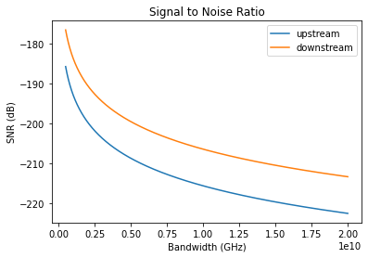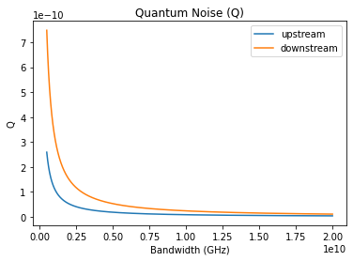

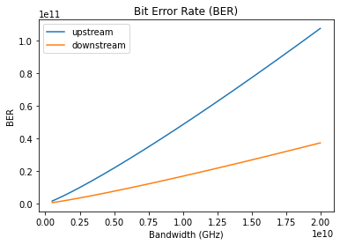 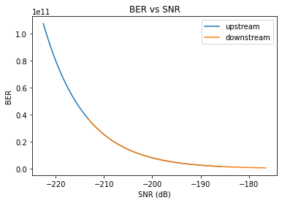

Sama seperti pada analisis sebelumnya dengan variabel bebas panjang kabel, nilai SNR dan Q semakin kecil secara logaritmik ketika nilai bandwidth semakin besar. Dari sini dapat terlihat bahwa bandwidth memiliki pengaruh yang sama dengan Panjang kabel terhadap SNR dan Q. Pada grafik BER, nilai BER berbanding lurus dengan bandwidth. Bandwidth dan Panjang kabel juga memiliki pengaruh yang sama terhadap BER, tapi pengaruh dari bandwidth lebih bersifat linear dibandingkan dengan Panjang kabel yang secara logaritmik. Pada grafik BER vs SNR memiliki bentuk grafik yang sama ketika menggunakan variable bebas Panjang kabel. Nilai dari BER semakin kecil secara logaritmik ketika nilai SNR meningkat.

Berikut adalah grafik dengan variebal bebas yaitu daya output mulai dari 0,1 mW sampai 1 W.

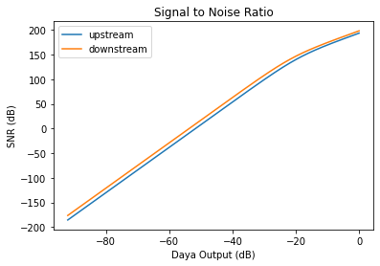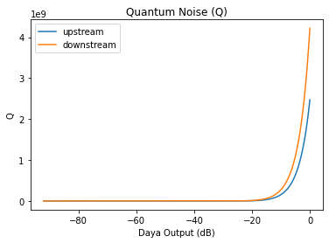

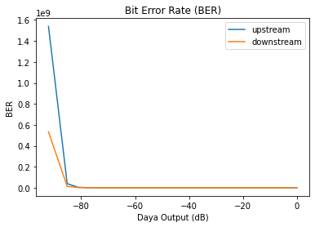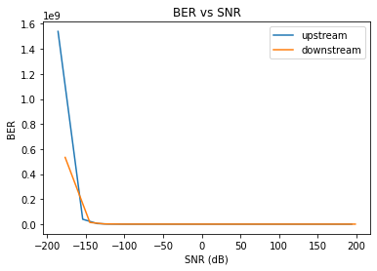

Pada grafik SNR, nilai dari SNR meningkat secara linear namun ketika daya *output*-nya mendekati nilai -20 dB terjadi sedikit perubahan peningkatan grafiknya. Secara umum dapat dilihat bahwa nilai SNR sebanding dengan daya output yang digunakan. Pada grafik Q, nilai quantum noise bernilai sangat kecil atau mendekati nol namun meningkat secara pesat ketika daya output-nya lebih dari -20 dB. Pada grafik BER, nilai BER turun drastis hingga pada saat daya output-nya -80 dB nilai BER-nya menjadi sangat kecil mendekati nol. Grafik BER vs SNR mirip dengan grafik BER. Nilai BER turun drastis dan nilainya mendekati nol saat SNR-nya lebih dari -150 dB.

Kesimpulan:

* Signal to Noise Ratio adalah perbandingan signal power terhadap noise power, semakin kecil nilai SNR-nya maka semakin kecil signal power atau semakin besar noise power
* Panjang kabel dan daya output yang digunakan mempengaruhi signal power sedangkan bandwidth mempengaruhi nilai noise power yang muncul pada serat optic
* Semakin panjang kabel yang digunakan semakin kecil signal power yang diterima sehingga SNR-nya juga mengecil
* Semakin besar bandwidth yang digunakan semakin besar pula noise power yang muncul
* Semakin besar daya output yang digunakan maka semakin besar pula signal power pada serat optik
* Nilai SNR berbanding lurus dengan signal power namun berbanding terbalik dengan noise power
* Nilai Q berbanding lurus dengan SNR, namun BER berbanding terbalik dengan SNR
* Bit Error Rate yang semakin besar dapat menyebabkan lebih banyak paket data yang hilang selama pengiriman (packet loss semakin besar)

Lampiran

1. Link budget parameter

|  |  |  |  |  |
| --- | --- | --- | --- | --- |
| No. | Link Parameter | Simbol | Nilai | Satuan |
| 1 | Jenis sumber cahaya |  | ILD |  |
| 2 | Panjang gelombang upstream | λu | 1310 | nm |
| 3 | Panjang gelombang downstream | λd | 1550 | nm |
| 4 | Daya output | Pt | 0.0001 | W |
| 5 | Jenis detektor cahaya |  | PIN |  |
| 6 | Dark current | Idark | 2 | nA |
| 7 | Responsifity | R | 0.85 | A/W |
| 8 | Bandwidth | B | 0.5 | GHz |
| 9 | Resistansi ekivalen | Rload | 50 | Ω |
| 10 | Jenis kabel serat optik |  | SM-SI |  |
| 11 | Diameter core | d | 9 | μm |
| 12 | Bandwidth serat optik | B | 10.00 | MHz.km |
| 13 | Koefisien redaman serat optik upstream | αu | 0.4 | dB/km |
| 14 | Koefisien redaman serat optik downstream | αd | 0.3 | dB/km |
| 15 | Numerical Aparture | NA | 0.2 |  |
| 16 | Margin sistem | M | 3 | dB |

1. Atenuasi fiber

|  |  |  |  |  |  |
| --- | --- | --- | --- | --- | --- |
| Fiber Type | Wavelength | Fiber attenuation /km * | Fiber attenuation /km # | Connector Loss | Splice Loss |
|
| Multimode 50/150 μm | 850 nm | 3.5 dB | 2.5 dB | 0.75 dB | 0.1 dB |
| 1310 nm | 1.5 dB | 0.8 dB | 0.75 dB | 0.1 dB |
| Multimode 52.5/125 μm | 850 nm | 3.5 dB | 3.0 dB | 0.75 dB | 0.1 dB |
| 1310 nm | 1.5 dB | 0.7 dB | 0.75 dB | 0.1 dB |
| Single mode 9 μm | 1310 nm | 0.4 dB | 0.35 dB | 0.75 dB | 0.1 dB |
| 1550 nm | 0.3 dB | 0.22 dB | 0.75 dB | 0.1 dB |

* Nilai per TIA/EIA dan espefications industri lai dan nilai-nilai yang digunakan oleh jaringan transisi di semua link rugi perhitungan

# Nilai-nilai ini adalah salah satu contoh dari kinerja yang dapat diperoleh dengan pemasangan serat baru

1. Panjang kabel

|  |  |  |  |
| --- | --- | --- | --- |
| Standard | Data-Rate (Mbps) | Cable Type | IEEE Standard-Distance |
| 10BASE-FL | 10 | 850 nm Multimode 50/125 μm-62.5/125 μm | 2 km |
| 100BASE-FX | 100 | 1300 nm Multimode 50/125 μm-62.5/125 μm | 2 km |
| 100BASE-SX | 100 | 850 nm Multimode 50/125 μm-62.5/125 μm | 300 m |
| 1000BASE-SX | 1000 | 850 nm Multimode 50/125 μm | 550 m |
| 850 nm Multimode 62.5/125 μm | 220 m |
| 1000BASE-LX | 1000 | 1300 nm Multimode 50/125 μm-62.5/125 μm | 5 km |
| 1310 nm Singlemode 9/125 μm |
| 1000BASE-LH | 1000 | 1550 nm Singlemode 9/125 μm | 70 km |

1. Spesifikasi PIN

|  |  |  |  |
| --- | --- | --- | --- |
| Parameter | Si | Ge | InGaAs |
| Panjang gelombang (nm) | 420-1100 | 800-1650 | 1100-1700 |
| Responsivity (A/W) | 0.4-0.6 | 0.4-0.5 | 0.75-0.95 |
| RF Bandwidth (GHz) | 0.3-0.7 | 0.5-10 | 1-30 |
| Dark current (nA) | 1-10 | 50-500 | 0.5-2.0 |

1. Rumus yang digunakan

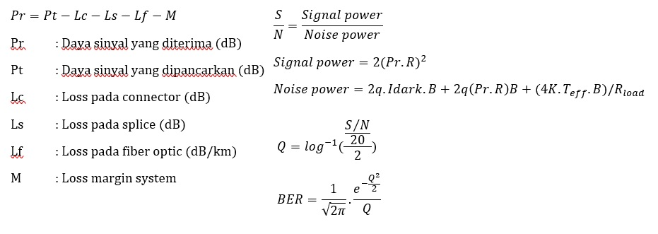

Daftar Pustaka

Hasiholan, Tommy Saut dan Ir. Arifin Djauhari, M.T. 2013. *Perencanaan Sistem Komunikasi Serat Optik Berbasis FTTH di Kepulauan Seribu*. Depok: Universitas Indonesia

Wibisono, Gunawan dkk. 2020. *Sistem Jaringan Fiber Optic*. Bandung: Informatika Bandung